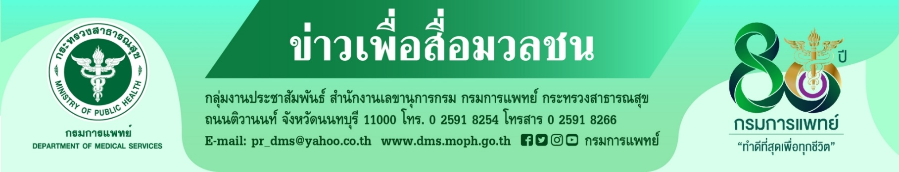

เคล็ดลับดูแลตนเองให้สุขภาพดี

กรมการแพทย์ โดยสถาบันโรคทรวงอก แนะเคล็ดลับการดูแลสุขภาพดี ด้วยการปรับพฤติกรรม ป้องกันตนเองให้ห่างไกลโรค เพื่อสุขภาพแข็งแรงอย่างยั่งยืน
นายแพทย์สมศักดิ์ อรรฆศิลป์ อธิบดีกรมการแพทย์ กล่าวว่า ปัจจุบันประชาชนส่วนใหญ่ให้ความสำคัญกับการดูแลสุขภาพและสุขอนามัยของตนเองมากขึ้น การมีสุขภาพที่ดีเป็นรากฐานของการมีคุณภาพชีวิตที่ดีส่งผลให้อายุยืนยาว แนวทางการดำเนินชีวิตเพื่อทำให้ร่างกายสดชื่นและแข็งแรง จิตใจแจ่มใส่เบิกบานนั้น ทุกคนสามารถสร้างและปรับพฤติกรรมที่ดีได้ด้วยตนเองจนเป็นนิสัย เพื่อเป็นการสร้างเกราะป้องกันให้ร่างกายห่างไกลโรคและความเจ็บป่วย ส่งผลให้สุขภาพแข็งแรงอย่างยั่งยืน
นายแพทย์เอนก กนกศิลป์ ผู้อำนวยการสถาบันโรคทรวงอก กรมการแพทย์ กล่าวเพิ่มเติมว่า การมีสุขภาพร่างกายที่แข็งแรงนั้น เราสามารถสร้างได้ด้วยเคล็ดลับง่ายๆ โดยการเริ่มต้นจากการ 1. ปรับพฤติกรรมการกิน เลือกรับประทานอาหารที่ดีต่อสุขภาพ ถูกหลักโภชนาการ รับประทานอาหารให้หลากหลายครบ 5 หมู่ ในปริมาณที่เหมาะสม เพื่อให้ร่างกายได้รับสารอาหารต่างๆ ครบถ้วน เน้นข้าวแป้งธัญพืชที่ไม่ขัดสี เพื่อเพิ่มใยอาหาร รับประทานผักและผลไม้ที่หลากหลาย เพื่อให้ร่างกายได้รับใยอาหารและวิตามิน เน้นโปรตีนที่ดี เช่น โปรตีนจากพืช ถั่วเหลือง เต้าหู้ ปลา เนื้อสัตว์ไม่ติดมัน ไข่ ถั่วเมล็ดแห้ง ควรหลีกเลี่ยงรับประทานอาหารที่มีไขมันสูง และรสเค็ม รวมทั้งเครื่องดื่มที่มีรสหวานจัด เพราะเสี่ยงต่อการเกิดโรคต่างๆ เช่นโรคอ้วน โรคเบาหวาน โรคความดันโลหิตสูง เป็นต้น งดเครื่องดื่มแอลกอฮอล์ 2. ปรับพฤติกรรมทางกาย ด้วยการควบคุมน้ำหนักตัวให้อยู่ในเกณฑ์ ควบคู่กับ การออกกำลังกายอย่างต่อเนื่องและสม่ำเสมอ ประมาณ 20 – 30 นาที/ครั้ง (สัปดาห์ละ 3-5 ครั้ง) และ พักผ่อนให้เพียงพอ งดการสูบบุหรี่ 3. ปรับพฤติกรรมทางใจ หลีกเลี่ยงความเครียดหรือวิตกกังวล ทำจิตใจให้ ผ่อนคลายเพราะการมีสุขภาพจิตที่ดีอยู่ในสิ่งแวดล้อมที่ดี ก็เป็นสิ่งที่จะส่งเสริมให้สุขภาพร่างกาย ของเราดีขึ้น นอกจากการปรับพฤติกรรมต่างๆแล้ว สิ่งที่ทุกคนต้องให้ความสำคัญ คือ การหมั่นตรวจสุขภาพของตนเองเป็นประจำทุกปี เพื่อลดความเสี่ยงต่อการเจ็บป่วยจากโรคต่างๆ อีกด้วย

************************************************************************
#กรมการแพทย์ #สถาบันโรคทรวงอก #เคล็ดลับสุขภาพดี 1 กันยายน 2565

